发布互联网媒体拍卖公告操作说明

第一步：登录拍卖企业后台https://paimai.caa123.org.cn，点【拍卖】-->【拍卖公告管理】进入拍卖公告管理。
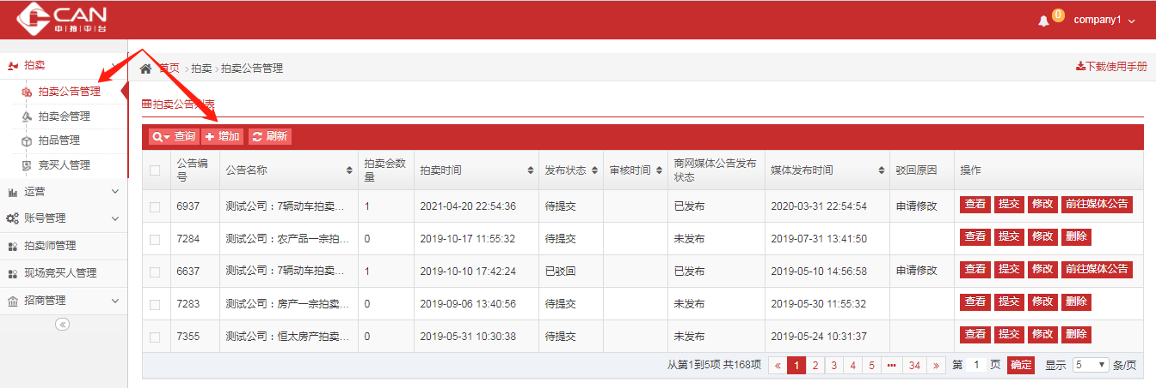
第二步：点击 【增加】按钮，创建一条新的公告添加公告信息（ * 号键为必填项）。
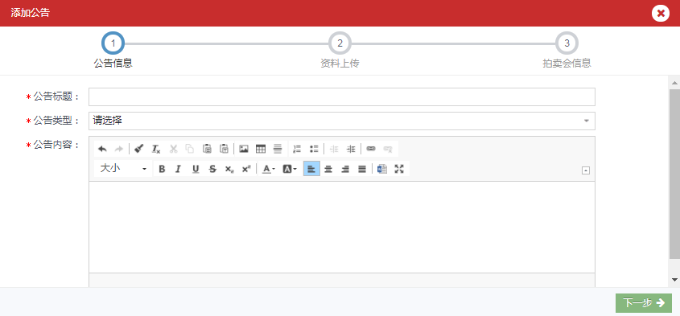
第三步：填写竞买须知，上传资料。
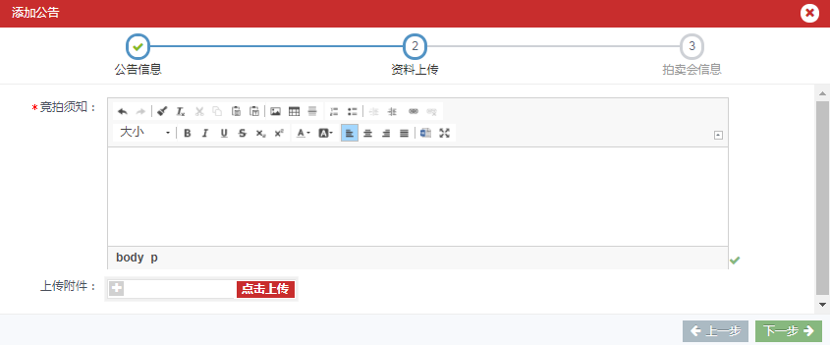
第四步： 填写拍卖会信息，在发布媒体处选择【中国商网】，点击保存并提交。
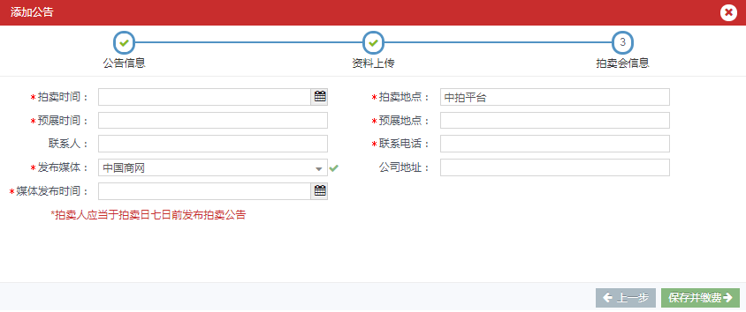
第五步：选择支付方式进行费用缴纳。
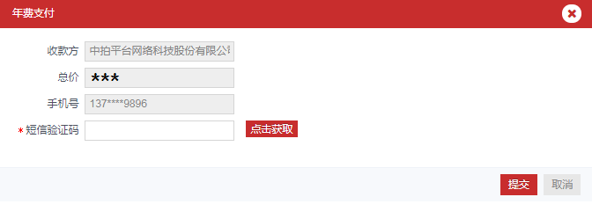
第六步：审核通过后，可以通过“前往媒体公告”，查看、打印、转发法定公告。
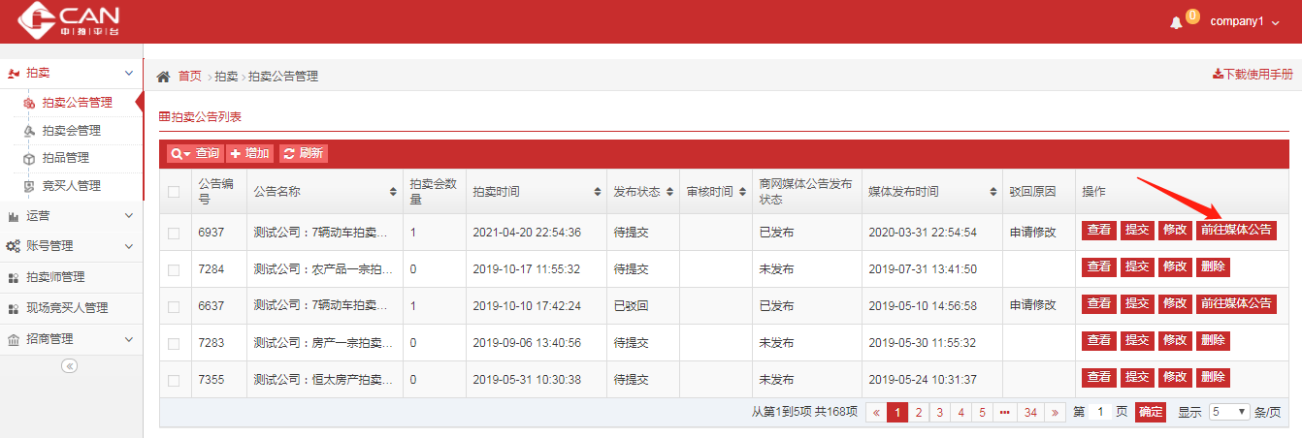
展示效果如下，进入打印页面，即可打印存档了。

